the box: Deutschlands zweitcoolster Tagungsraum
Der Tagungsraum im me and all hotel düsseldorf landete beim Publikumsvoting auf dem 2. Platz
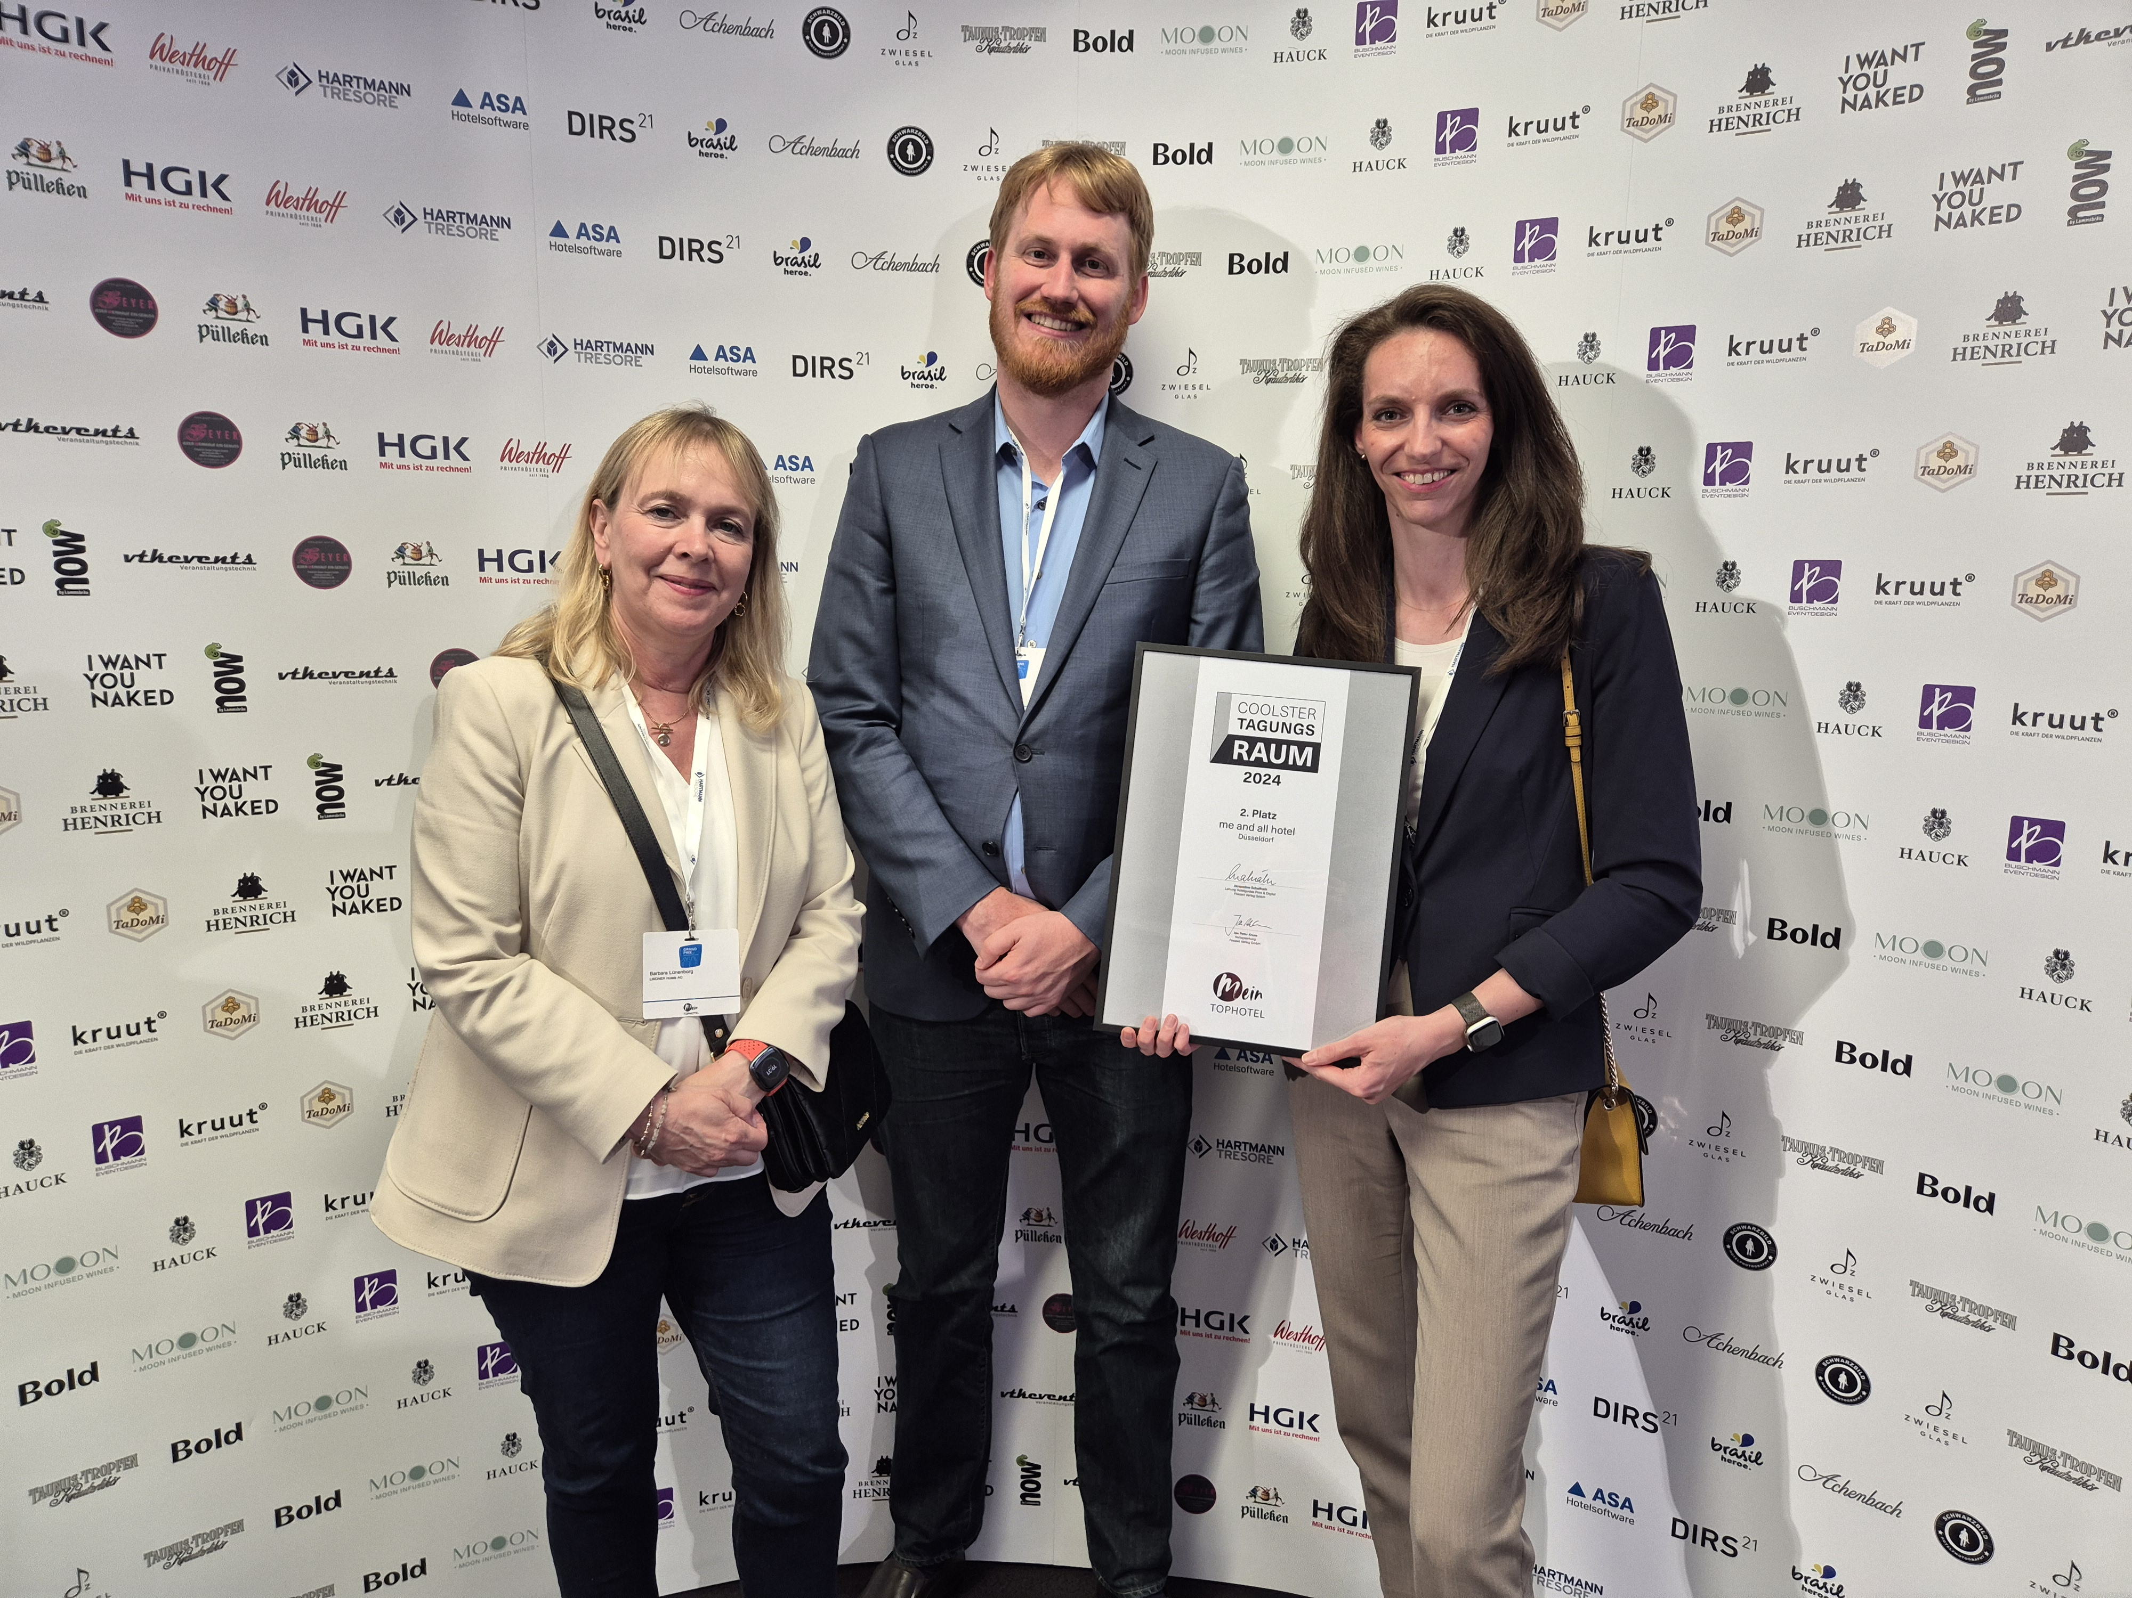
BU: Den Preis nahmen im Rahmen des Grand Prix der Tagungshotellerie Barbara Lünenborg, Vice President Sales Management Lindner Hotel Group, Adrian Niehenke, Hotel Manager me and all hotel düsseldorf und Katja Strebel, Regional Sales Director Lindner Hotel Group, entgegen
(Foto: Lindner Hotel Group)
Düsseldorf, 22. Juli 2024: Die Lindner Hotel Group freut sich wieder über eine aktuelle Auszeichnung. Nach dem German Brand Award und dem German Stevie Award ist dies der dritte Erfolg binnen kürzester Zeit – dieses Mal für the box.

Den Wettbewerb „Deutschlands Coolster Tagungsraum“ lobt Mein Tophotel aus. Das Portal steht seit über 25 Jahren für hochwertige Empfehlungen von Hotels. Jedes Jahr kürt die Community die außergewöhnlichsten und besten Häuser in den Kategorien Wellness, Familie, Aktiv, Tagung und Chalet.
the box erhielt die Auszeichnung, weil der Jury besonders die perfekte Mischung aus lässig, souverän, stylish und industrial gefiel.
„Die Auszeichnung ist ein Grund zur Freude und ein Beleg dafür, dass wir eine sehr breite Palette an Angeboten für unsere MICE-Zielgruppe zu machen in der Lage sind“, sagt Barbara Lünenborg, Vice President Sales Management Lindner Hotel Group. Die „große Schwester“ der me and all the box, das Denkquartier im Lindner Hotel Düsseldorf Seestern, hatte die Auszeichnung in einem der Vorjahre erhalten.
„Das Denkquartier ist als einer der schönsten, variabelsten und inspirierendsten Event-Locations der Gegend weit über die Region hinaus bekannt“, sagt Barbara Lünenborg. „the box ist der passende Kosmos für kleinere Meetings, mit maximal 180 Personen, Workshop, Brainstorming, Photoshooting, Party.
Lässig, souverän, stylish
Das Motto: Nichts muss, alles kann. Mittendrin im Kiez, statt einfach nur dabei. Keine fünf Minuten entfernt vom Hauptbahnhof, im Herzen von Little Tokio, dem japanischen Viertel der Stadt.
Wieso der Name the box? „Sie ist ein autonomer rechteckiger Anbau an das me and all. Ein Solitär, barrierefrei, ebenerdig und mit eigenem Eingang“, sagt Chris Wendel, General Manager me and all hotel düsseldorf. „Mit viel Glas und Tageslicht oder komplett abgedunkelt.“ Der Style: Auf jeden Fall industrial, entspannt, chillig. Mit vollintegrierter Bühne, Konferenzbereich und Gaming Area für die Break Outs, mit Tischtennisplatte und Nintendo Switch.
Die Technik: C-Touch Bildschirm, Staging inklusive Sound-/Lichtsystem für Plug &Play Wohnzimmer-Konzerte und vieles mehr. Conference Service mit süßen und herzhaften Coffeebreaks von uns für Euch, Coffee Brew Bar, Astra Bartheke mit Zapfanlage, Kühlschrank und Candybar. Bestuhlt bietet the box Platz für 50 Personen, ohne Stühle für doppelt so viele. Chris Wendel: „Was immer ihr in The box veranstalten wollt, wir ziehen es mit euch durch.“ Dabei unterstützen gern die Partner aus dem Local Hero-Netzwerk des me and all hotel düsseldorf. Möglich ist jedoch auch ein externer Caterer nach Wahl. Wie gesagt: Nichts muss, alles kann.
Mehr Informationen zum Award: https://www.meintophotel.de/coolster-tagungsraum/
Mehr Details unter: https://duesseldorf.meandallhotels.com/ und https://duesseldorf.meandallhotels.com/veranstaltungen.html
Weitere Informationen finden Sie unter:
https://lindnerhotelgroup.com/
instagram.com/lindnerhotels
facebook.com/LindnerHotels
Weitere Informationen zu JdV by Hyatt und World of Hyatt finden Sie hier:
https://www.hyatt.com/de-DE/brands/jdv-by-hyatt
Über die Lindner Hotels AG
Die Lindner Hotels AG führt als Lindner Hotel Group 35 Hotels in neun europäischen Ländern und in den USA. Sechs weitere Häuser sind in der Realisierung. Die LHG beschäftigt rund 2.500 Mitarbeiterinnen und Mitarbeiter und rechnet für 2024 mit einem Umsatz von rund 330 Millionen Euro.
Die Lindner Hotel Group betreibt vier starke Marken unter einem Dach. Die Lindner Hotels & Resorts sind seit 2022 Teil von JdV by Hyatt. Durch den Anschluss stärkt das Unternehmen sein internationales Wachstum und ist gleichzeitig Teil des World of Hyatt - Bonusprogramms, das Gästen Zugang zu einem weltweiten Angebot an individuellen Erfahrungen bietet.
Am 28. Juni 2024 erwarb eine Tochtergesellschaft der Hyatt Hotels Corporation die Marke me and all hotels von Lindner, um sie für eine größere und schnellere Expansion in Europa und darüber hinaus zu positionieren. Mit der Übernahme ist me and all hotels, die zuvor Teil von JdV by Hyatt war, nun eine eigenständige Marke innerhalb des globalen Lifestyle-Portfolios von Hyatt.
Im Zuge der Ende März 2024 angekündigten Übernahme von Häusern der 12.18. Hospitality Management übernimmt die LHG nun außergewöhnliche Hotels und Resorts im Bereich der Ferienhotellerie und erweitert ihr Markenportfolio um die Marken 7Pines Hotels & Resorts und L-Collection.
Das 7Pines Resort Ibiza, das 7Pines Resort Sardinia sowie SCHLOSS Roxburghe in Schottland sind Teil von Destination by Hyatt, einer Kollektion unabhängiger Hotels mit individuellem Design, die in Harmonie mit ihrer Umgebung stehen.
Arno Schwalie ist Vorstandsvorsitzender und CEO der Lindner Hotels AG, die 1973 vom Architekten Otto Lindner gegründet wurde und bis heute in Familienbesitz ist. Gemeinsam mit Stefanie Brandes (COO) und Frank Lindner (CTO) bildet er den Vorstand der Lindner Hotels AG.
Weitere Informationen finden Sie unter:
https://lindnerhotelgroup.com/
instagram.com/lindnerhotels
facebook.com/LindnerHotels
Weitere Informationen zu JdV by Hyatt und World of Hyatt finden Sie hier:
https://www.hyatt.com/de-DE/brands/jdv-by-hyatt

Redaktionskontakt:
Dr. Thomas Daubenbüchel
DZ-CON GmbH
+49 (0)170 6323891
thomas.daubenbuechel@dz-con.de

Weitere Fotos zur Verwendung im Zusammenhang mit der Berichterstattung:

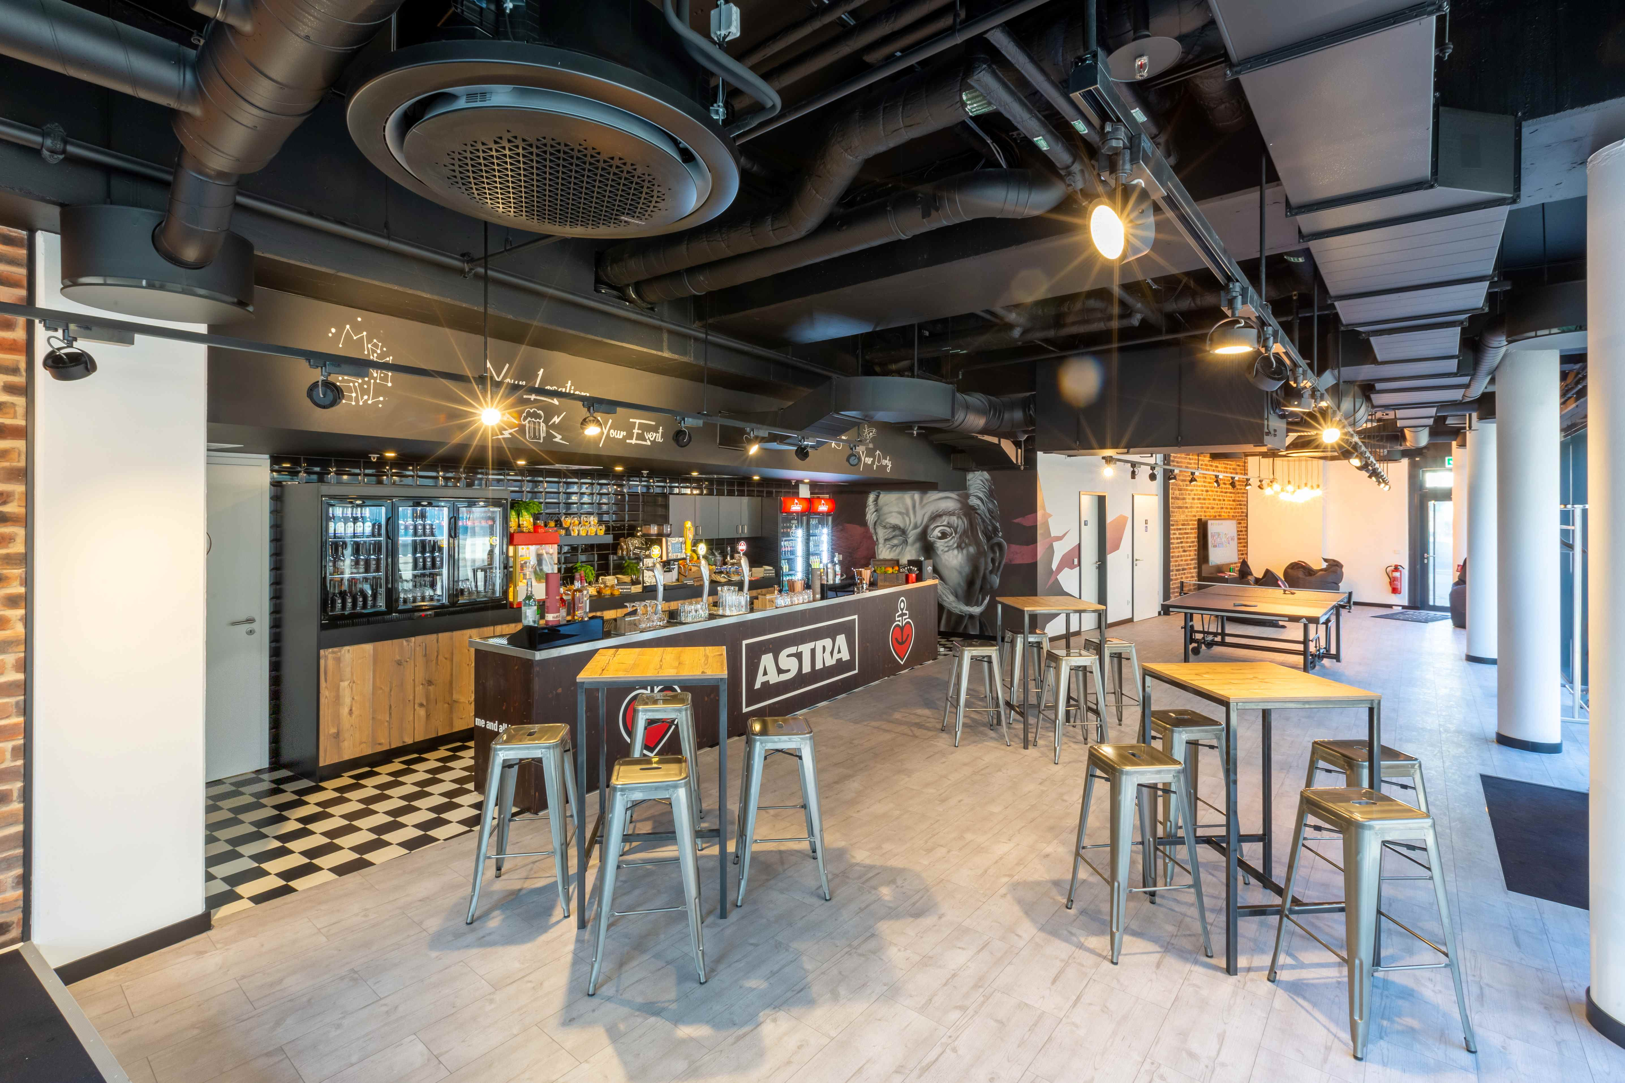
BU: The box
(Foto: Lindner Hotel Group)
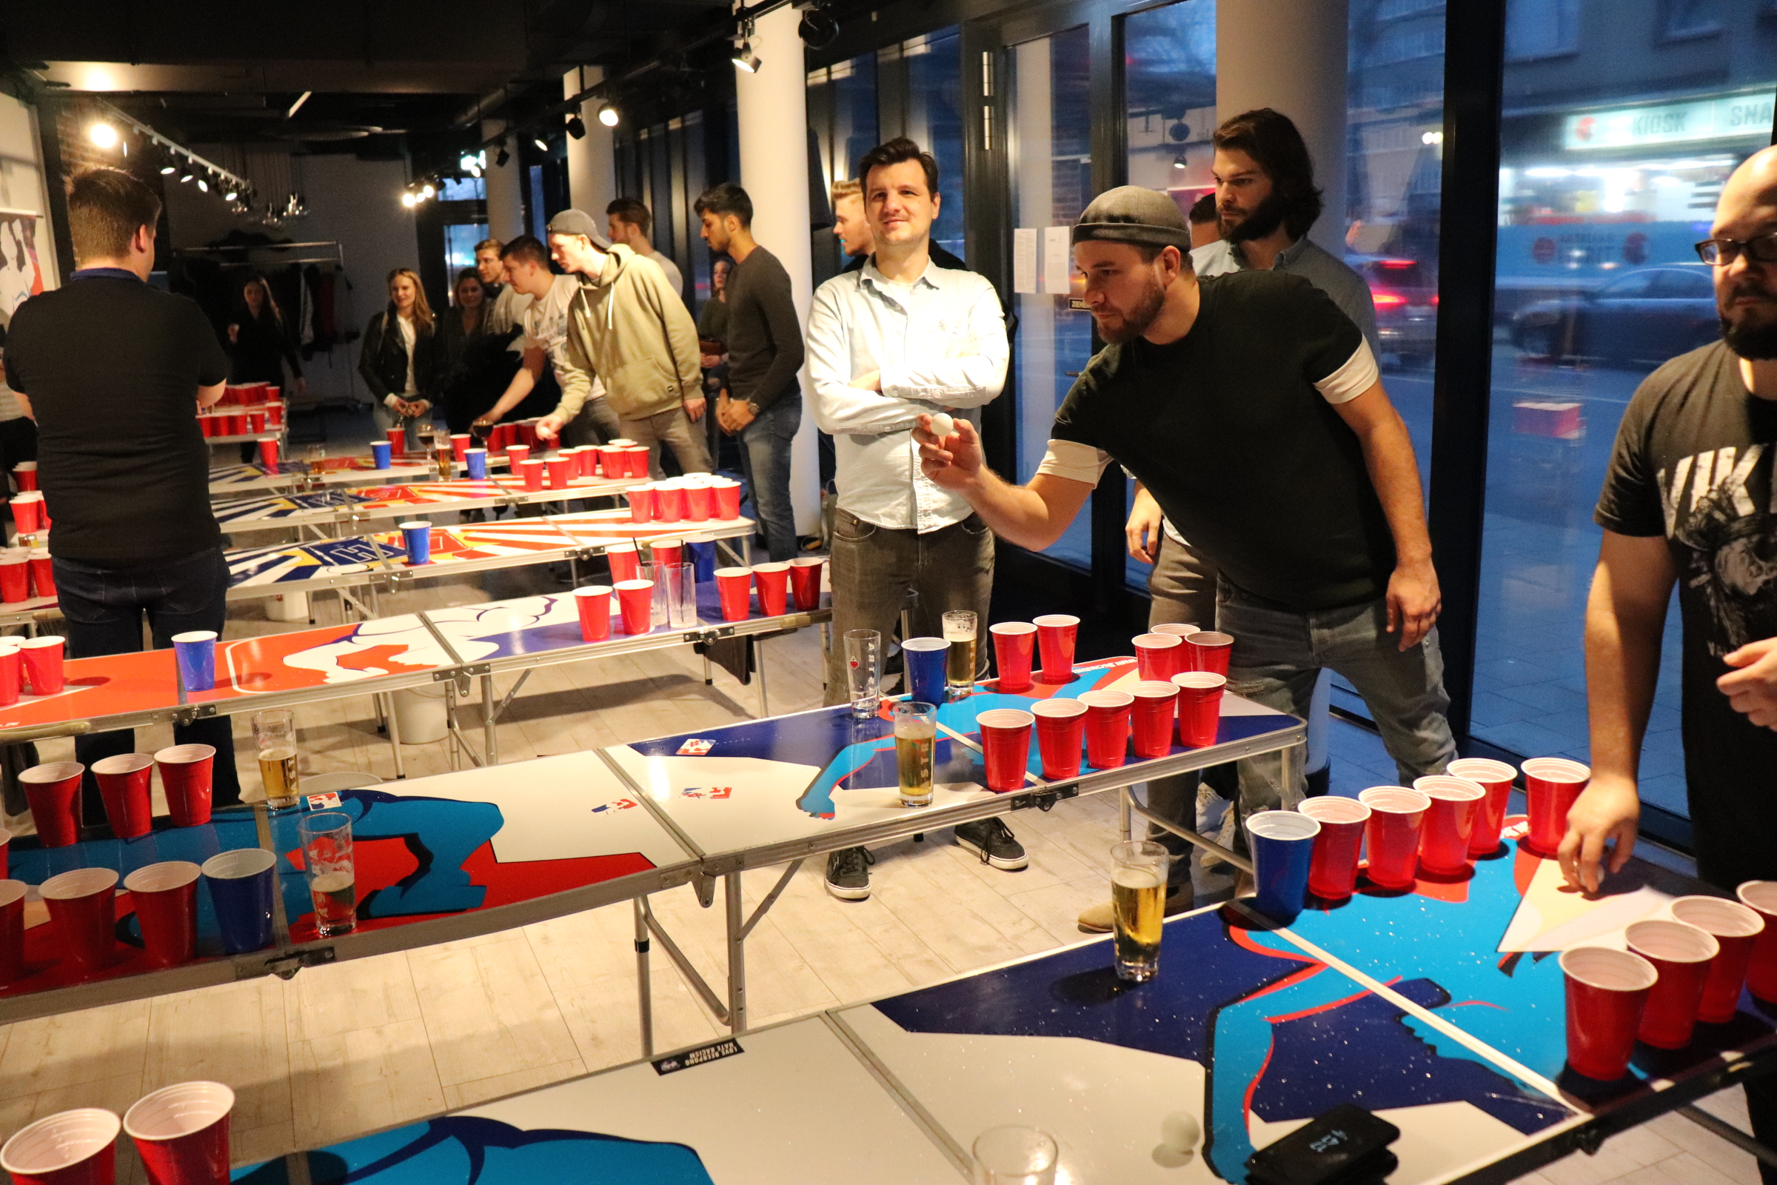
BU: Nichts muss, alles kann
(Foto: Lindner Hotel Group)

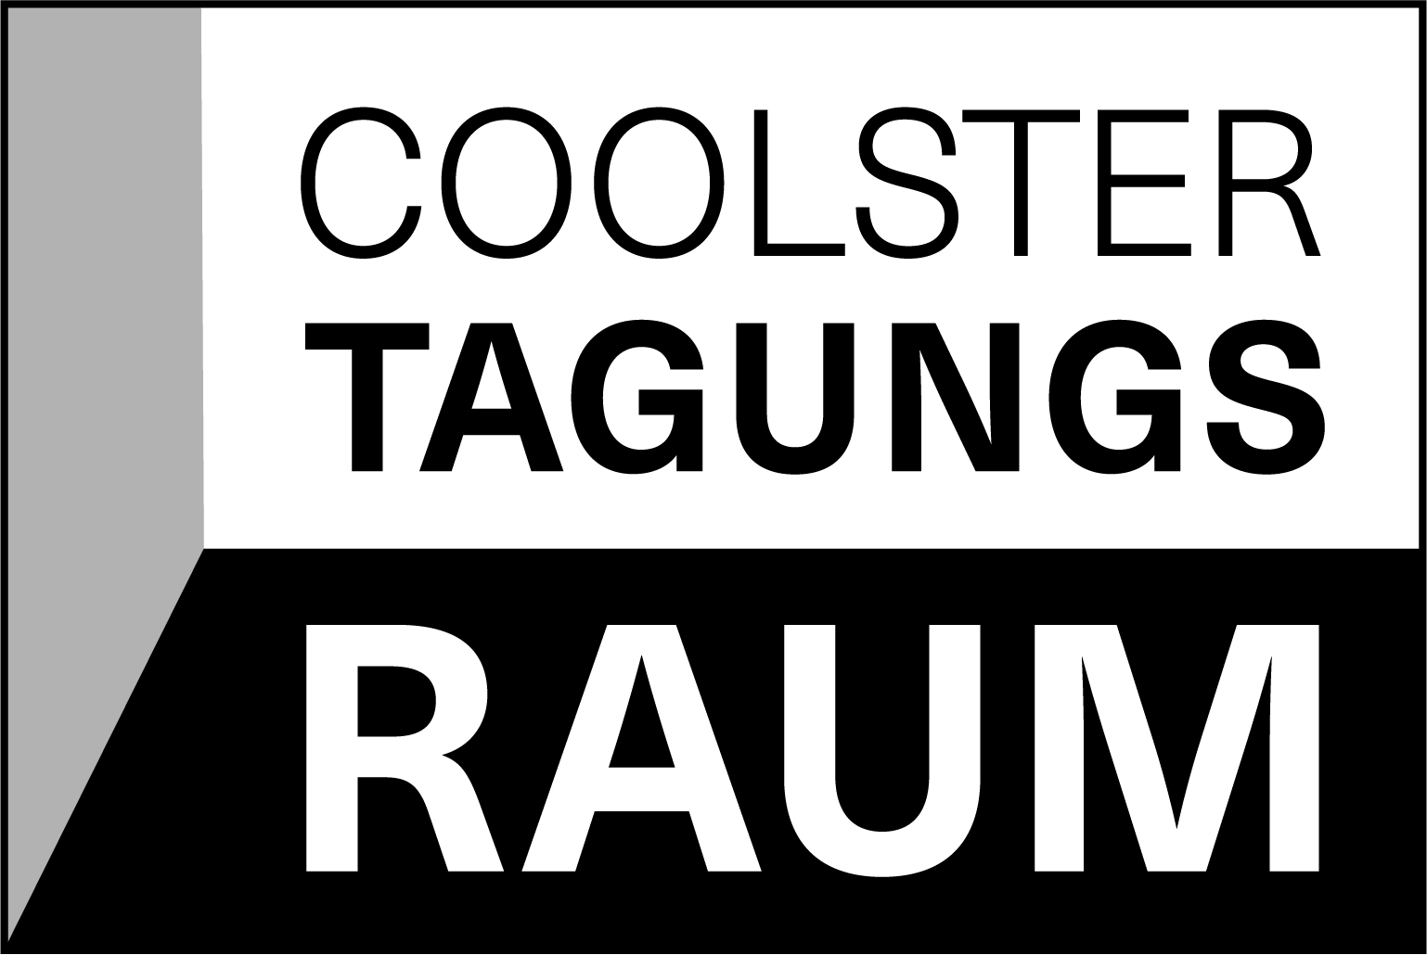
BU: Logo Deutschlands Coolster Tagungsraum
(Foto: Mein Tophotel)
Weitere Fotos vom me and all hotel düsseldorf und The box unter:
https://bildarchiv.lindner.de/pages/search.php?search=%21collection417&k=bbaf47eeab

Lindner Hotels Aktiengesellschaft, Düsseldorf
Sitz der Gesellschaft und Registergericht: Düsseldorf, HRB 26170
Vorstand: Arno Schwalie (Vorsitz und CEO), Stefanie Brandes (COO), Frank Lindner (CTO)
Vorsitzender des Aufsichtsrates: Jörg Lindner
Lindner Hotels AG, Emanuel-Leutze-Straße 20, 40547 Düsseldorf

